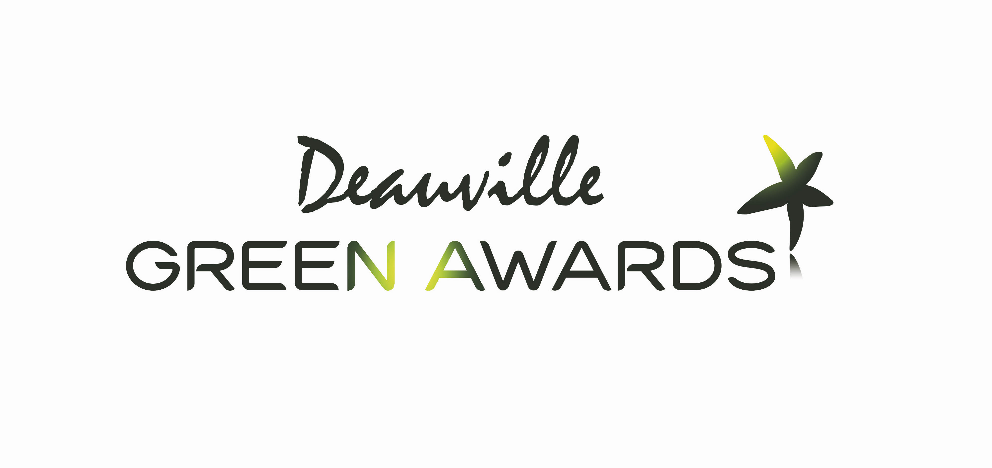
7ème festival Deauville Green Awards, les 19 et 20 juin 2018
420 films et 400 professionnels au service de la planète

Avec un record de 420 films du monde entier en compétition et des centaines de professionnels attendus, les acteurs de la communication audiovisuelle responsable de demain se donnent rendez-vous à Deauville les 19 et 20 juin.

Comme chaque année, le festival rassemblera de grands noms comme Jean-Louis Etienne, grand explorateur, parrain de cette 7ème édition, Jean Jouzel, Prix Nobel 2007 avec le GIEC, Brune Poirson, Secrétaire d'État Transition écologique et solidaire, Mr Dejean de la Batie, Vice-Président de la région Normandie, tous venus soutenir le festival dans sa volonté de sensibilisation à travers l'image

Parmi les 400 festivaliers, de nombreux acteurs clés du secteur comme l’ADEME, l’AFD, la Banque Mondiale, Arte Magazine, la BNF, Bpifrance, la Commission du film IDF, la Deutsche Welle, Enedis, Euronews, France TV, NHK, les Parcs Nationaux, Publicis, la RTBF, Radio Canada, la SNCF, TF1, Ushuaia, WWF, des start-ups innovantes et de nombreux journalistes, et scientifiques.

De nombreux représentants d’entreprises et startups viendront rencontrer les producteurs et réalisateurs présents à travers des sessions de Speed Dating organisées en partenariat avec Pollutec pour promouvoir les innovations de demain par l’image.

En plus des sessions de networking, séances de pitch, cocktails et after-parties, un programme riche attend la profession cette année avec :
> de nombreuses tables rondes d’experts inspirantes comme :
- "Eau et changement climatique" : nouveaux éclairages sur cet enjeu crucial
- "Eco-innovations : les possibilités offertes par l’innovation technologique
- ”Institutions publiques et DD : stratégie audiovisuelle de ces acteurs clés
> des workshops et masterclass par Ecoprod, Audiens, Opsomai, Kapagama, l’AACC, Kapagama
> les 100 films finalistes répartis en 3 compétitions projetés en présence des équipes. La compétition 2018 et ses 420 films des 5 continents en accès libre au sein du Mediacenter
> et de nombreuses projections spéciales

Enfin, plus de 100 films finalistes des 5 continents retenus par le jury international seront projetés en présence de leurs équipes pour tenter de gagner les prestigieux Green Awards d’or récompensant depuis 7 ans l’excellence en matière de communication audiovisuelle sur le développement durable, les éco-innovations et la responsabilité sociale.

Les professionnels peuvent réserver leur pass dès maintenant pour assurer leur présence les 19 et 20 juin à la Villa Le Cercle de Deauville.

